**Búsqueda de recursos educativos en Procomún**

En este documento se definen los procedimientos de búsqueda desde Procomún de recursos educativos.

En primer lugar vamos a establecer las facetas de búsqueda que vamos a mostrar al usuario, pensamos que las más adecuadas son:

* Área de conocimiento.
* Contexto educativo.
* Tipo de contenido.
* Destinatario.
* Idioma.
* Etiquetas.

En un futuro se podrían añadir: accesibilidad y competencias.

* **Área de conocimiento.**

En esta faceta se mostraran los términos del vocabulario “Áreas de Conocimiento” de forma que al seleccionar uno de ellos se muestren:

1. Los recursos de la capa social que en su catalogación tengan incluido este término dentro del campo “Área de Conocimiento”.

Los objetos de los repositorios de Agrega que en su imsmanifest.xml, dentro de la categoría “clasification”, ”discipline”, incluyan el taxón o taxones del árbol curricular LOE que según el mapeo “Área de Conocimiento -> Árbol Curricular LOE” correspondan con el término seleccionado.

<https://cconectaa.educalab.es/documents/286989/462703/%C2%B4MAPEO+VOCABULARIO+AREA+DE+CONOCIMIENTO_ARBOL+CURRICULAR+LOE/2bf65004-9b35-44c2-8d65-a2bb1df0ba78>

Por ejemplo si buscamos un objeto seleccionando el término “Cultura Clásica” nos tendrá que mostrar todos aquellos recursos que en su imsmanifest.xml contengan:

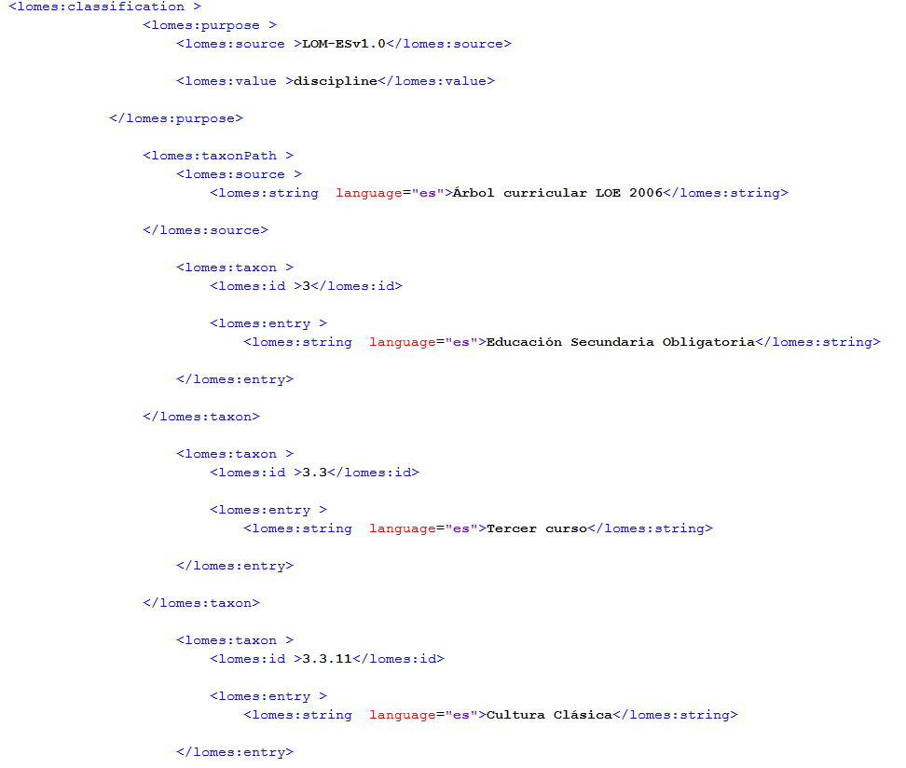

1. Los objetos de los repositorios de Agrega que en su imsmanifest.xml, dentro de la categoría “clasification”, ”discipline”, incluyan el término o términos del tesauro ETB LRE que según el mapeo Área de Conocimiento -> Tesauro ETB LRE, correspondan con el término seleccionado. En el ejemplo anterior, nos debería mostrar:

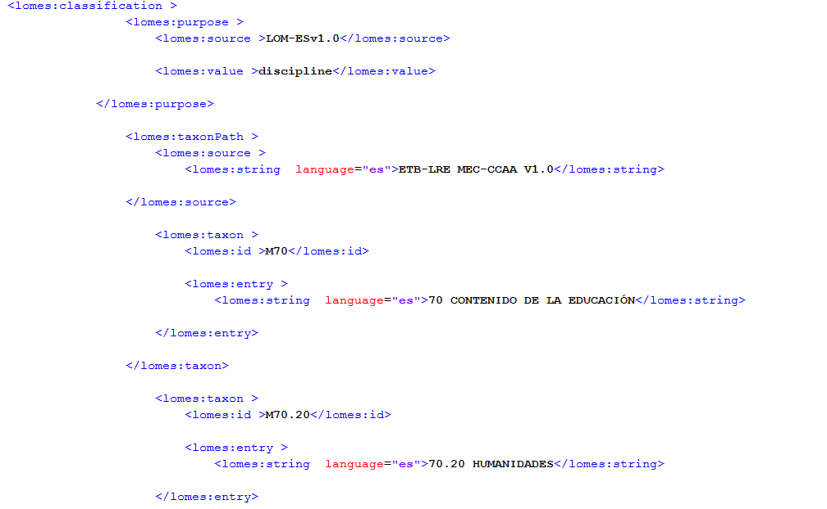……

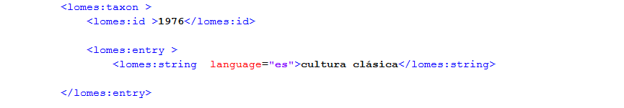

* **Contexto educativo.**

En esta faceta se mostraran los términos del vocabulario “Contexto educativo” de forma que al seleccionar uno de ellos se muestren:

1. Los recursos de la capa social que en su catalogación tengan incluido este término dentro del campo “Contexto educativo”.
2. Los objetos de los repositorios de Agrega que en su imsmanifest.xml, dentro de la categoría “clasification”, ”educational level”, incluyan el taxón o taxones de la taxonomía de nivel educativo LOM ES que según el mapeo “Contecto educativo ->Nivel Educativo LOM ES” correspondan con el término seleccionado. <https://cconectaa.educalab.es/documents/286989/462703/MAPEO+VOCABULARIO+CONTEXTO+EDUCATIVO-NIVEL+EDUCATIVO+LOM+ES-ETB+LRE.xlsx/723a2349-ffc6-468c-8291-d44a3d5b9b77>

Por ejemplo si buscamos un objeto seleccionando el término “14 - 15 años / Tercer curso” nos tendrá que mostrar todos aquellos recursos que en su imsmanifest.xml contengan:

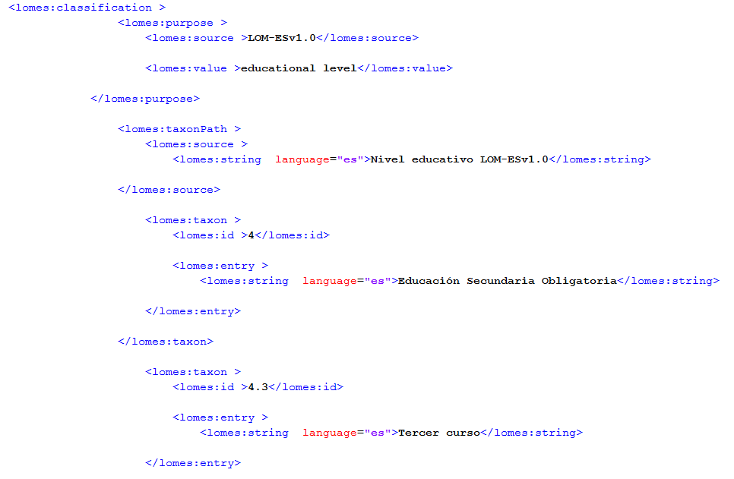

1. Los objetos de los repositorios de Agrega que en su imsmanifest.xml, dentro de la categoría “clasification”, ”educational level”, incluyan el término o términos del tesauro ETB LRE que según el mapeo Contexto Educativo -> Tesauro ETB LRE, correspondan con el término seleccionado.

<https://cconectaa.educalab.es/documents/286989/462703/MAPEO+VOCABULARIO+CONTEXTO+EDUCATIVO-NIVEL+EDUCATIVO+LOM+ES-ETB+LRE.xlsx/723a2349-ffc6-468c-8291-d44a3d5b9b77>

En el ejemplo anterior, nos debería mostrar:

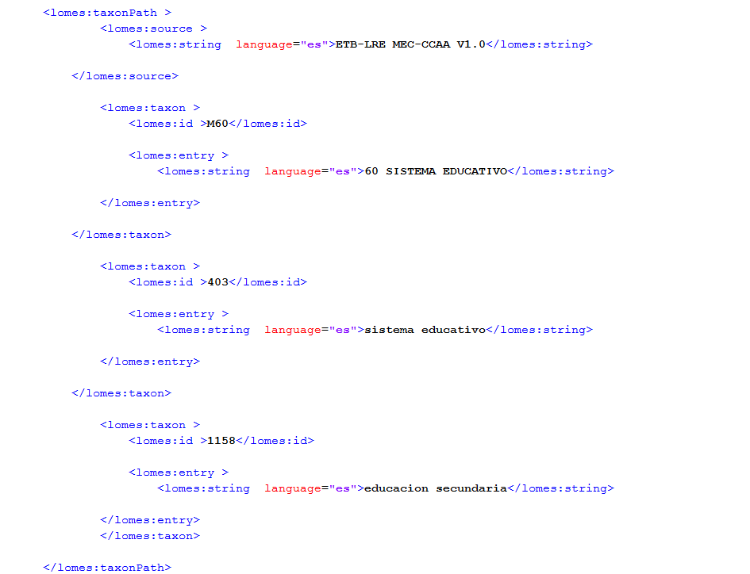

* **Tipo de contenido.**

En esta faceta se desplegarán, en un primer nivel, los siguientes términos:

* Artículo.
* Enlace.
* Encuesta.
* Pregunta.
* Recurso de aprendizaje.

De este último se desplegarán, en un segundo nivel, los siguientes términos:

* Fotografía
* Ilustración
* Video/Animación
* Música
* Sonido
* Texto
* Presentación multimedia
* Web
* Multimedia
* Análisis de datos
* Mapa conceptual
* Tutorial
* Aprendizaje Expositivo
* Aprendizaje basado en proyectos
* Aprendizaje basado en problemas
* Evaluación

Al seleccionar Artículo, Enlace, Encuesta o Pregunta, se mostrarán los recursos sociales correspondientes a la categoría seleccionada. Si la categoría seleccionada es **Recurso de aprendizaje**, seleccionaremos alguna de las subcategorías desplegadas y se mostraran los objetos de los repositorios de Agrega que incluyan en su imsmanifest.xml, dentro de la categoría “educational”, “learningResourceType”, los términos correspondientes del vocabulario de tipo de recurso LOM ES que correspondan al término seleccionado en la búsqueda, según el mapeo Vocabulario Tipo de Recurso Procomún -> Vocabulario Tipo de Recurso LOM ES .

<https://cconectaa.educalab.es/documents/286989/462703/MAPEO+VOCABULARIO+TIPO+DE+RECURSO+PROCOMUN-LOM+ES.xlsx/003cbf5f-ffa9-4a53-9344-85b94fd66b3b>

* **Destinatario.**

En esta faceta se mostrará el vocabulario de destinatarios LOM ES y su funcionamiento es el que se presenta en la versión demo de Procomún.

* **Idioma.**

En esta faceta se mostrarán los idiomas en los que puede estar elaborado el recurso, es decir, los que se incluyen como opciones en el campo “1.3 Idioma” de LOM ES. Por tanto la búsqueda devolverá los recursos que en el campo “1.3 Idioma”, tengan declarado el idioma seleccionado.

* **Etiquetas.**

En esta faceta se mostrarán las etiquetas sociales que se han asignado a los recursos. Dada la gran cantidad de ellas que puede haber, solo se mostrarán las cinco más frecuentes, colocando un “ver más”, como está en la demo, para ampliar el elenco de etiquetas.